UNIVERSIDAD DE LAS AMERICAS
Facultad de Ingeniería y Ciencias Aplicadas

AUTOMATIZACION DE TAREAS EN PIPELINE
Implementacion de un Pipeline CI/CD con Jenkins

Procesos de Software

Estudiante:
Hernan Mateo Jurado Moran

Quito - Ecuador
2026

1. Introduccion
El presente documento describe la implementacion de un pipeline de Integracion Continua y Entrega Continua (CI/CD) utilizando Jenkins, una de las herramientas lideres en automatizacion de procesos de desarrollo de software. El proyecto cumple con los siguientes objetivos especificos solicitados:
- Dividir el pipeline en etapas claras y bien definidas.
- Utilizar pipelines modulares y reutilizables.
- Configurar integracion continua por rama del repositorio.
- Permitir la ejecucion de pipelines en paralelo.
Para la implementacion se utilizo un repositorio privado, scripts Groovy modulares, scripts de prueba en Bash y la herramienta Docker para levantar Jenkins de forma aislada y reproducible.

2. Herramientas y Tecnologias Utilizadas
Herramienta | Version | Proposito
Jenkins LTS | 2.x (jdk17) | Servidor de automatizacion CI/CD
Docker | 27.x | Containerizacion de Jenkins
Docker Compose | v2 | Orquestacion del contenedor
Git | 2.47 | Control de versiones del repositorio
Groovy | Embebido en Jenkins | Lenguaje del Jenkinsfile y modulos
Bash | 5.x | Scripts de pruebas (unit / integration)

3. Arquitectura y Estructura del Proyecto
El proyecto esta organizado en una estructura clara que separa las responsabilidades: el Jenkinsfile principal, los modulos reutilizables, los scripts de prueba y el codigo fuente de ejemplo.
Estructura
jenkins-deber/
|-- docker-compose.yml <- Levanta Jenkins en Docker
|-- Jenkinsfile <- Pipeline declarativo principal
|-- pipeline/ <- Modulos REUTILIZABLES (cargados con load())
| |-- build.groovy
| |-- test.groovy
| `-- report.groovy
|-- tests/ <- Scripts de pruebas
| |-- unit-tests.sh
| `-- integration-tests.sh
|-- src/
| `-- app.js <- Codigo de ejemplo a probar
`-- README.md
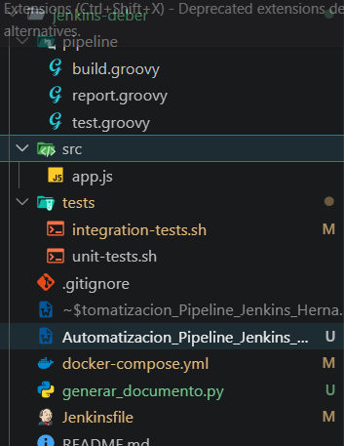
Figura 1. Estructura de carpetas del proyecto en el explorador de archivos

4. Instalacion y Configuracion de Jenkins en Docker

4.1. Archivo docker-compose.yml
Se utilizo Docker Compose para levantar Jenkins de manera aislada, evitando la instalacion directa en el sistema operativo. La configuracion incluye persistencia de datos mediante un volumen y el montaje del repositorio local para ser usado como fuente del pipeline.
docker-compose.yml
services:
jenkins:
image: jenkins/jenkins:lts-jdk17
container_name: jenkins-deber
restart: unless-stopped
user: root
ports:
- "8090:8080"
- "50000:50000"
environment:
- JAVA_OPTS=-Djenkins.install.runSetupWizard=true -Dhudson.plugins.git.GitSCM.ALLOW_LOCAL_CHECKOUT=true
- TZ=America/Guayaquil
volumes:
- jenkins_home:/var/jenkins_home
- ./:/var/repos/jenkins-deber:ro
volumes:
jenkins_home:
driver: local

4.2. Comandos de inicializacion
Bash
# Levantar Jenkins
cd jenkins-deber
docker compose up -d
# Obtener contrasena inicial
docker exec jenkins-deber cat /var/jenkins_home/secrets/initialAdminPassword
# Acceder a la interfaz
http://localhost:8090
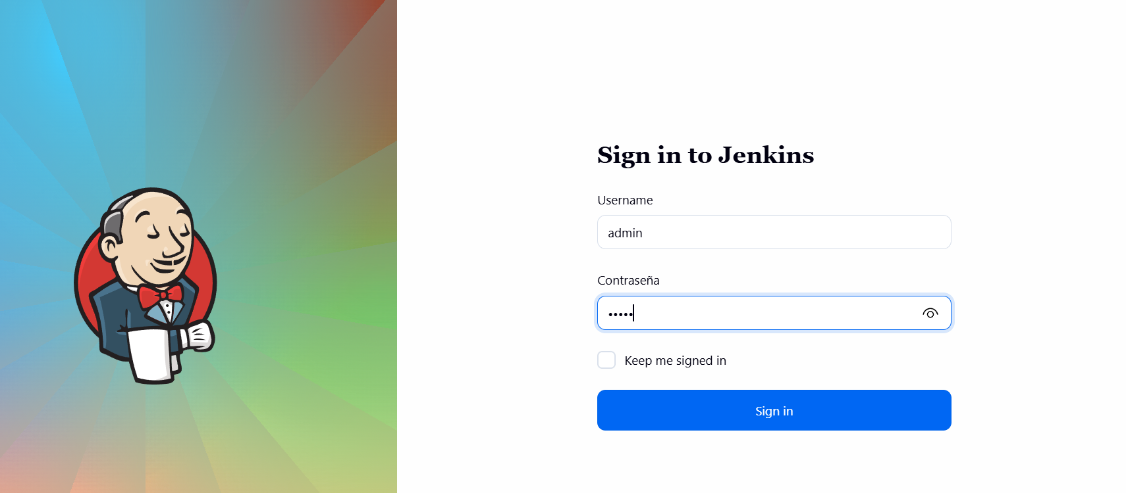
Figura 2. Pantalla de bienvenida de Jenkins solicitando la contrasena inicial
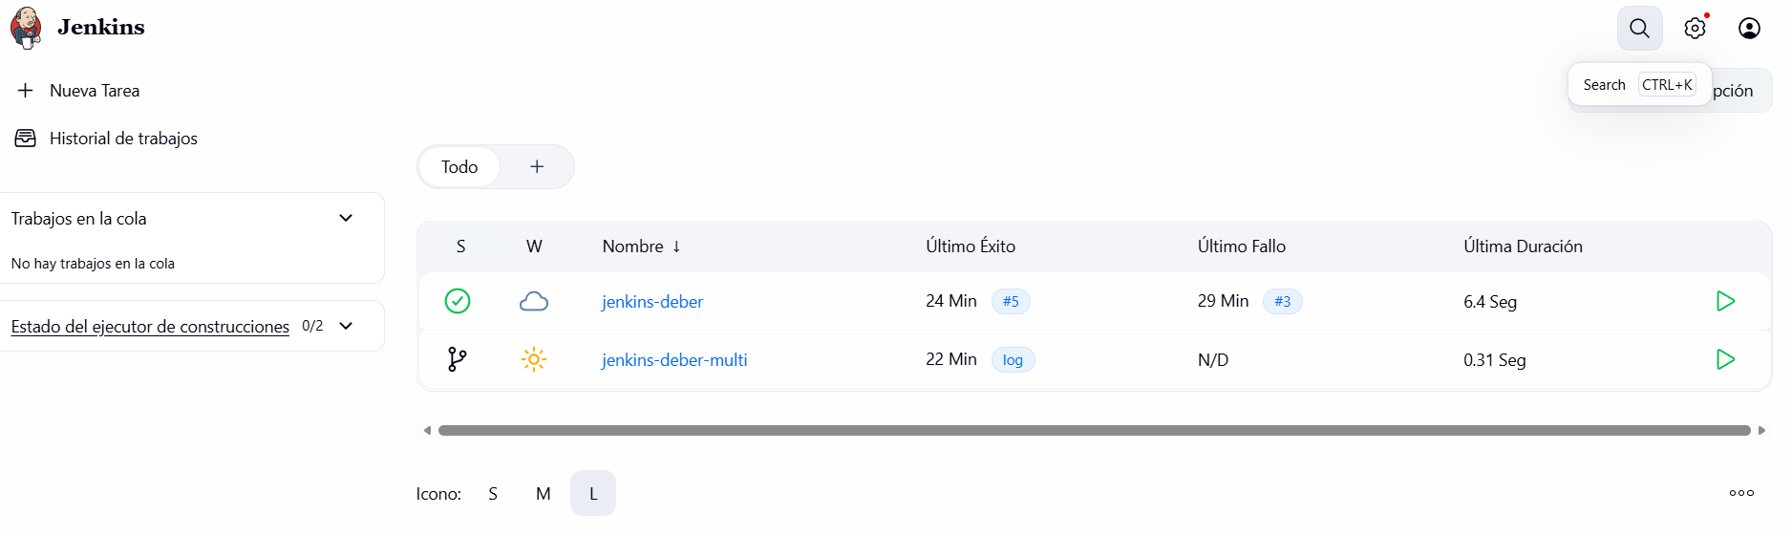
Figura 4. Dashboard principal de Jenkins luego del setup inicial

5. Diseno del Pipeline (Jenkinsfile)
El Jenkinsfile es el archivo central que define el pipeline. Esta escrito en sintaxis declarativa de Groovy y define cinco etapas claramente identificadas. Ademas, incluye configuracion global, variables de entorno, opciones del pipeline y acciones post-ejecucion.

5.1. Estructura general
Jenkinsfile (estructura)
pipeline {
agent any
environment {
APP_NAME = 'jenkins-deber-demo'
APP_VERSION = "1.0.${BUILD_NUMBER}"
RAMA_ACTUAL = "${env.BRANCH_NAME ?: 'local'}"
}
options {
timeout(time: 10, unit: 'MINUTES')
buildDiscarder(logRotator(numToKeepStr: '10'))
timestamps()
}
stages {
// 5 etapas numeradas
}
post {
success { ... }
failure { ... }
always { ... }
}
}

5.2. Las cinco etapas del pipeline
# | Etapa | Funcion principal
1 | Checkout | Descarga el codigo del repositorio
2 | Build | Ejecuta el modulo build.groovy (compilacion simulada)
3 | Test (Paralelo) | Ejecuta unit-tests e integration-tests al mismo tiempo
4 | Deploy | Despliega segun la rama (develop o main)
5 | Reporte | Imprime resumen final usando report.groovy
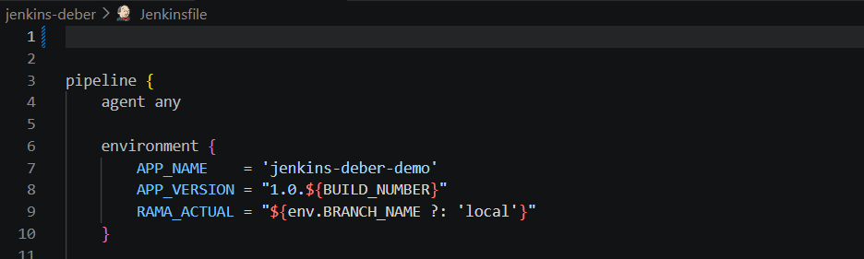
Figura 5. Vista del Jenkinsfile abierto en el editor de codigo

6. Cumplimiento de los Requisitos del Deber

6.1. Etapas claras
El pipeline esta dividido en cinco etapas numeradas y nombradas explicitamente. Cada etapa tiene una responsabilidad unica y claramente definida. En la interfaz de Jenkins, estas etapas se visualizan como cajas independientes en la vista 'Stage View'.
Etapas del pipeline
stage('1. Checkout') { ... }
stage('2. Build') { ... }
stage('3. Test (Paralelo)') { ... }
stage('4. Deploy a Desarrollo') { when { branch 'develop' } ... }
stage('4. Deploy a Produccion') { when { branch 'main' } ... }
stage('5. Reporte') { ... }
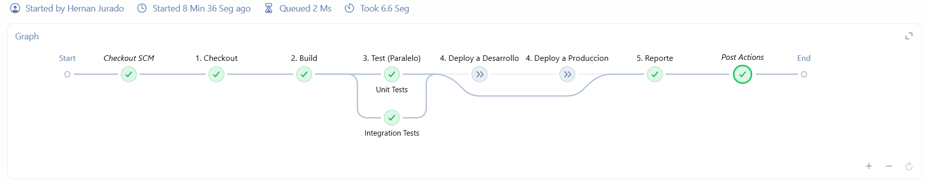
Figura 6. Stage View de Jenkins mostrando las 5 etapas como cajas independientes

6.2. Pipelines modulares y reutilizables
La logica de build, test y reporte se separo en archivos Groovy independientes ubicados en la carpeta pipeline/. Estos modulos se cargan dinamicamente con la directiva load(), lo que permite reutilizarlos en cualquier otro proyecto sin necesidad de copiar codigo.
Carga de modulo reutilizable
stage('2. Build') {
steps {
script {
def build = load 'pipeline/build.groovy'
build.ejecutar()
}
}
}
Cada modulo expone una funcion 'ejecutar()' y termina con 'return this' para que Jenkins pueda usarlo como objeto. Por ejemplo, el modulo test.groovy recibe un parametro que indica el tipo de prueba a ejecutar:
pipeline/test.groovy
def ejecutar(String tipo) {
echo "ETAPA: TEST [${tipo.toUpperCase()}]"
def scriptPath = "tests/${tipo}-tests.sh"
sh "chmod +x ${scriptPath} && ./${scriptPath}"
}
return this
[ CAPTURA DE PANTALLA #7 ]
Estructura de la carpeta pipeline/ con los 3 modulos Groovy
Figura 7. Estructura de la carpeta pipeline/ con los 3 modulos Groovy

6.3. Integracion continua por rama
Mediante la directiva 'when { branch '...' }', el pipeline ejecuta diferentes etapas segun la rama actual del repositorio. Esto permite separar los flujos de desarrollo y produccion sin necesidad de mantener varios Jenkinsfiles.
CI por rama
stage('4. Deploy a Desarrollo') {
when { branch 'develop' }
steps { echo '>> Desplegando a entorno DEV' }
}
stage('4. Deploy a Produccion') {
when { branch 'main' }
steps { echo '>> Desplegando a entorno PROD' }
}
Para demostrar este comportamiento se creo un job tipo 'Multibranch Pipeline' que detecta automaticamente las ramas main, develop y jenkins, ejecutando un build independiente por cada una.
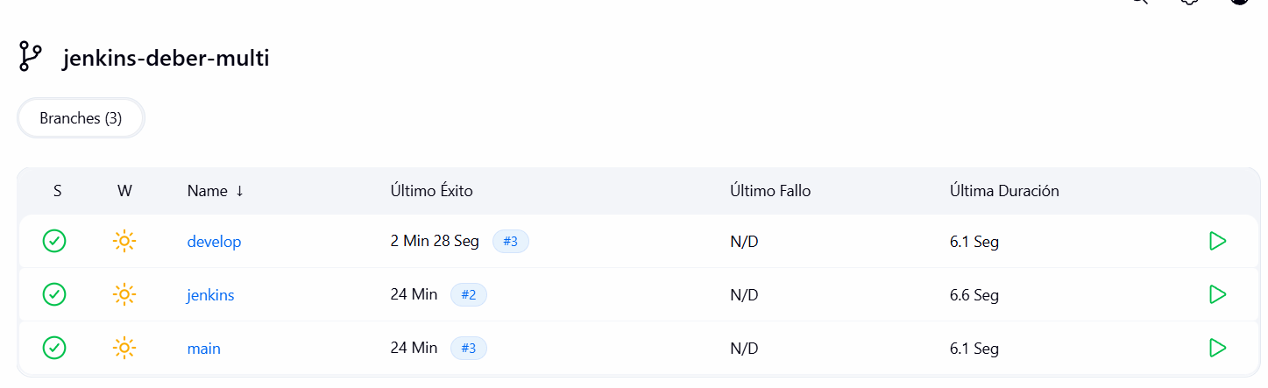
Figura 8. Vista del Multibranch Pipeline con las 3 ramas detectadas (main, develop, jenkins)
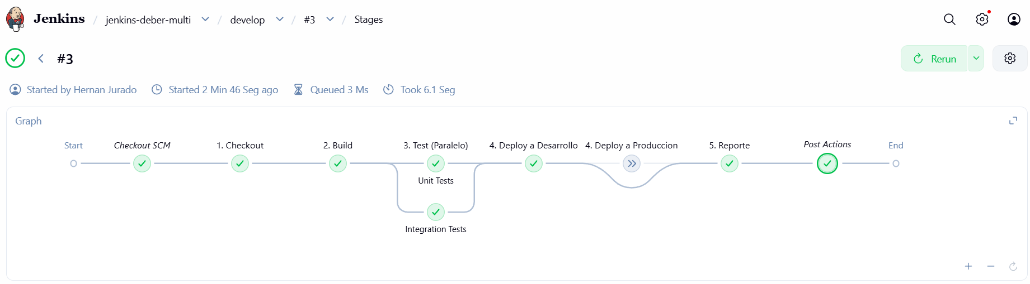
Figura 9. Stage View de la rama 'develop' mostrando 'Deploy a Desarrollo' ejecutado y 'Deploy a Produccion' como SKIPPED

6.4. Pipelines en paralelo
Dentro de la etapa 3 se utilizo el bloque 'parallel' de Jenkins para ejecutar simultaneamente las pruebas unitarias y las pruebas de integracion. Esto reduce significativamente el tiempo total de ejecucion del pipeline.
Bloque parallel
stage('3. Test (Paralelo)') {
parallel {
stage('Unit Tests') {
steps {
script {
def test = load 'pipeline/test.groovy'
test.ejecutar('unit')
}
}
}
stage('Integration Tests') {
steps {
script {
def test = load 'pipeline/test.groovy'
test.ejecutar('integration')
}
}
}
}
}

7. Pruebas Implementadas
Se implementaron dos scripts de prueba en Bash, ubicados en la carpeta tests/. Ambos siguen el principio de retornar codigo de salida 0 cuando todo pasa y 1 cuando algun test falla. Jenkins lee este codigo de salida para determinar el resultado del build.

7.1. Pruebas unitarias (unit-tests.sh)
tests/unit-tests.sh
#!/bin/bash
echo "[UNIT TEST] Iniciando pruebas unitarias..."
# Test 1: Verificar que el archivo src/app.js exista
if [ -f "src/app.js" ]; then
echo " [PASS] src/app.js existe"
else
echo " [FAIL] src/app.js NO existe"
exit 1
fi
# Test 2: Verificar que contiene la funcion 'sumar'
if grep -q "function sumar" src/app.js; then
echo " [PASS] Funcion 'sumar' encontrada"
else
exit 1
fi

7.2. Pruebas de integracion (integration-tests.sh)
tests/integration-tests.sh
#!/bin/bash
# Test 1: Verificar estructura de carpetas
if [ -d "src" ] && [ -d "tests" ] && [ -d "pipeline" ]; then
echo " [PASS] Estructura del proyecto correcta"
fi
# Test 2: Verificar Jenkinsfile en raiz
if [ -f "Jenkinsfile" ]; then
echo " [PASS] Jenkinsfile encontrado"
fi
sleep 3 # Simula trabajo, permite visualizar el paralelismo

8. Ejecucion del Pipeline y Resultados Obtenidos

8.1. Configuracion del job en Jenkins
Se configuro un job de tipo 'Pipeline' apuntando al repositorio local montado en el contenedor (/var/repos/jenkins-deber). Ademas, se creo un segundo job tipo 'Multibranch Pipeline' para demostrar la deteccion automatica de ramas.
Parametro | Valor
Tipo de job | Pipeline / Multibranch Pipeline
Repository URL | /var/repos/jenkins-deber
Branch Specifier | */jenkins, */develop, */main
Script Path | Jenkinsfile
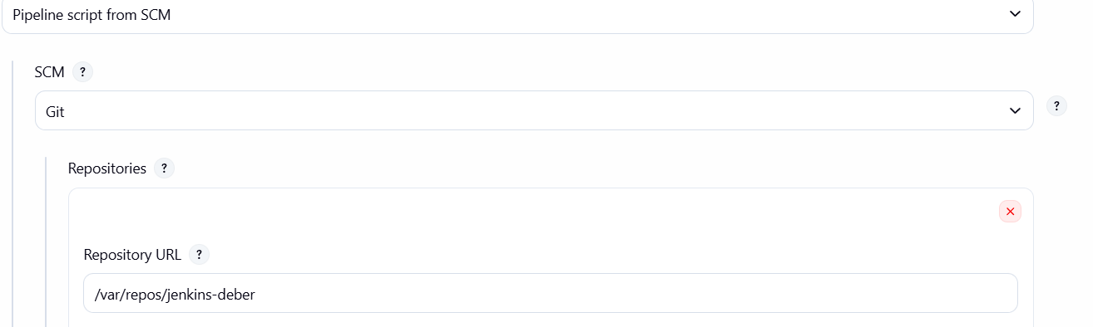
Figura 13. Configuracion del job en Jenkins (formulario de creacion)

8.2. Resultado de la ejecucion exitosa
Tras corregir los problemas iniciales (habilitar checkout local y ajustar el bloque post), el pipeline se ejecuto exitosamente con el siguiente resultado:
Console Output (extracto)
[UNIT TEST] [PASS] src/app.js existe
[UNIT TEST] [PASS] Funcion 'sumar' encontrada
[INTEGRATION TEST] [PASS] Estructura del proyecto correcta
[INTEGRATION TEST] [PASS] Jenkinsfile encontrado
>> Aplicacion : jenkins-deber-demo
>> Version : 1.0.4
>> Resultado : OK
[OK] Pipeline finalizado exitosamente
Finished: SUCCESS

8.3. Almacenamiento de los reportes
Cada build genera archivos persistentes en el volumen jenkins_home, dentro del contenedor en la ruta:
Estructura del reporte
/var/jenkins_home/jobs/jenkins-deber/builds/<numero>/
|-- log <- Console Output completo
|-- build.xml <- Metadatos (fecha, duracion, resultado)
|-- changelog*.xml <- Cambios de git
|-- pipeline-graph-view-*.json <- Datos del Stage View
`-- workflow-completed/ <- Detalles internos

9. Inconvenientes Encontrados y Soluciones
Problema | Solucion aplicada
Jenkins bloquea checkout de directorios locales por seguridad | Se anadio la flag -Dhudson.plugins.git.GitSCM.ALLOW_LOCAL_CHECKOUT=true en JAVA_OPTS
El bloque post no encontraba la variable RAMA_ACTUAL | Se reemplazo por env.BRANCH_NAME ?: 'local' directamente
El test de integracion buscaba la carpeta 'vars/' | Se actualizo a 'pipeline/' (renombrado para no colisionar con Shared Library)
Repositorio privado en GitHub requeria autenticacion | Se uso un repositorio local montado en el contenedor para simplificar la demo

10. Conclusiones
- Jenkins permite definir pipelines complejos como codigo (Pipeline as Code), lo que facilita el versionado y la reproducibilidad del proceso de CI/CD.
- La modularidad mediante archivos Groovy cargados con load() permite reutilizar logica entre proyectos sin necesidad de configurar Shared Libraries globales.
- La directiva 'when { branch }' es la forma natural de implementar integracion continua diferenciada por rama en Jenkins.
- El bloque 'parallel' reduce significativamente el tiempo total del pipeline al ejecutar tareas independientes de forma simultanea.
- La combinacion Docker + Jenkins ofrece un entorno aislado, reproducible y facilmente desmontable, ideal para entornos de desarrollo y aprendizaje.

11. Referencias
- Jenkins Documentation. (2025). Pipeline Syntax. https://www.jenkins.io/doc/book/pipeline/syntax/
- Jenkins Documentation. (2025). Multibranch Pipelines. https://www.jenkins.io/doc/book/pipeline/multibranch/
- Docker Documentation. (2025). Docker Compose. https://docs.docker.com/compose/
- Jenkins Documentation. (2025). Pipeline Examples. https://www.jenkins.io/doc/pipeline/examples/
- Apache Groovy Documentation. (2025). Groovy Language. https://groovy-lang.org/

